“卷集”后台部署方法

# 要求

1. 后端需要为小程序提供API，因此需要均有公网IP，以便访问
2. 后台是一个Django项目，运行需要本机具有Python解释器和Pip包管理器。
3. 本项目使用PostgreSQL 11数据库

# 代码结构

mysite/

├── manage.py

├── mysite

├── polls

├── requirements.txt //依赖

└── survey //代码目录

# 部署步骤

1. 安装依赖

进入项目根目录，运行pip install –r requirements.txt

此外，django需要[psycopg2](https://www.psycopg.org/)软件包，用来连接postgres数据库

1. 配置数据库

编辑文件mysite/settings.py，填写数据库服务器的地址、数据库名、账户、密码等信息，如下所示：

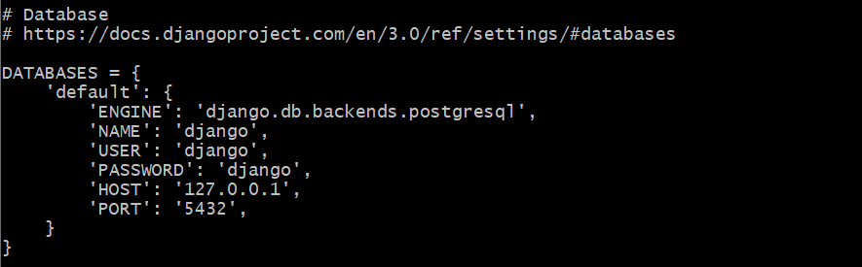

1. 迁移数据库（创建数据库表）

python manage.py migrate

1. 运行web服务器

Python manage.py runserver 0:80

至此，服务器已经成功监听在本机80端口。小程序中将需要将域名修改为服务器的域名或IP。

# 其他

为了部署方便，此处使用的是django自带的测试服务器，实际部署时需要使用uwsgi或gunicorn等web服务器。